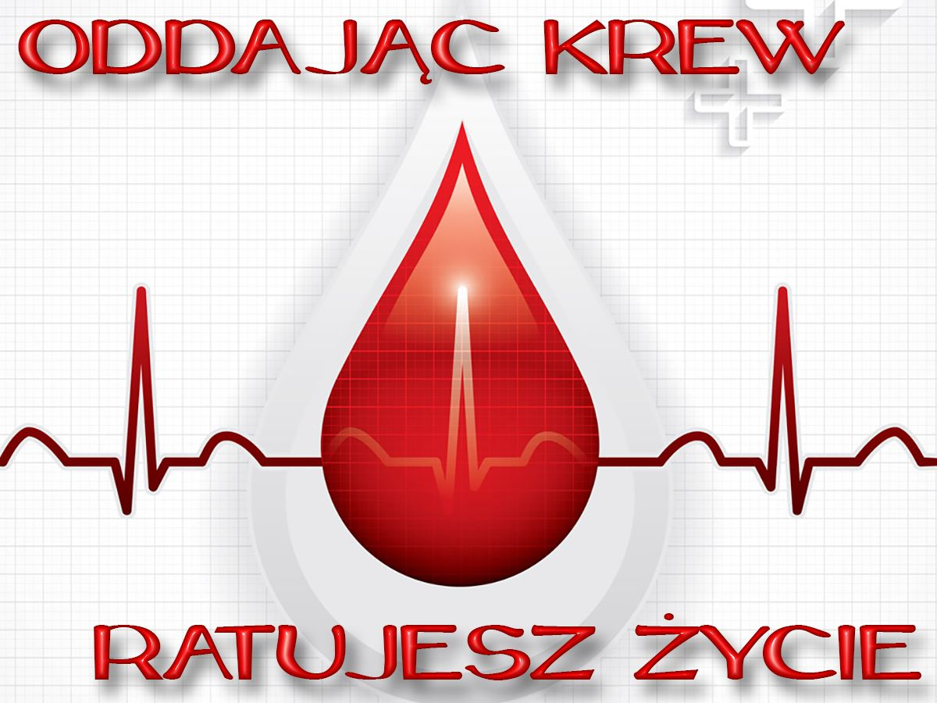

Organizatorzy




25 LISTOPAD 2023 r.
ZESPÓŁ SZKÓŁ CENTRUM KSZTAŁCENIA USTAWICZNEGO w SULEJOWIE.
POCZĄTEK - GODZINA 12.00

